1. 请实现以下两个界面，并完成从(a)界面传值跳转到(b)界面的过程。要求是：至少在一个acivity里面的主要生命周期函数中，用Log输出一句测试的话，并对Log画面进行截图；对两个Activity传值效果进行截图。

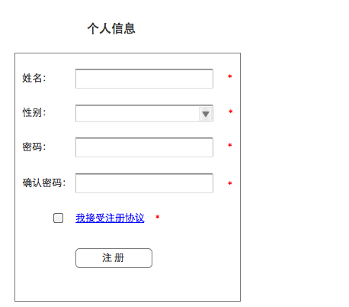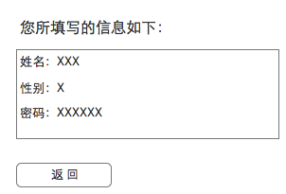

1. 界面 (b) 界面

Tips：1.密码和确认密码项，输入的字符自动显示成“\*”形式；

2.验证密码和确认密码保持一致；

3.“我接受注册协议”一行字为下划线格式；

4.性别一栏为下拉框

注：界面不一定要求完全一模一样。但是元素不可缺少。

1. 请编写一个service，每隔一分钟访问http://115.29.231.93:8080/CkeditorTest/AndroidTest, 具体的参数是userId=xxx&style=json, 其中xxx是你自己的学号。返回值也是json格式。其中包括{"returnCode":"0";"returnValue":"bbb";”returnMsg”:”ccc”}, 其中bbb将会被其他具体值所代替。如果returnCode大于0，请将自己的学号和bbb返回值以toast显示出来；如果returnCode小于0，请将错误原因returnMsg以toast显示出来。另外设置2个按钮，可以启动和停止service。注意：xml和json均有可能。
2. 访问手机通讯录，并用ListView或者RecycleView显示出来，列表中显示姓名。点击单条，弹出对话框，列出姓名，电话和邮件。注：通讯录和短信。
3. 在Activity界面上能够显示当前所在地的GPS地址、省市区街道等地址，以及所在的地图。注：常规地图操作
4. 在A Activity上点击按钮，发送一条本地广播（带参数100），接收方收到广播后，显示一条通知。点击通知，将跳转到B Activity上，并显示参数100。
5. 左滑菜单，分别有数学、物理和计算机三个菜单项，点击每个菜单项，在内容区可以出现相应的学科介绍（介绍为一段文字）。
6. 每隔30秒，执行向SQLite数据库插入一条日志记录，字段为(id, createTime, log)。在Activity界面上设置两个按钮，可以启动和停止Serivice。
7. 以ListView或者RecycleView显示数据库表日志记录(今天的记录，按照时间从近到远)，点击单条，弹出对话框，选择删除，列表中清空一项。